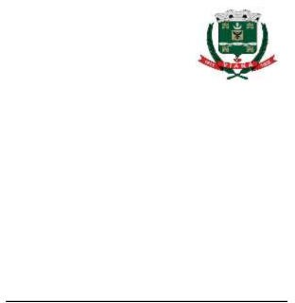
CÂMARA MUNICIPAL DE VIANA ESTADO DO ESPÍRITO SANTO
Plenário João Paulo II

VOTAÇÃO NOMINAL

82ª SESSÃO ORDINÁRIA
2ª SESSÃO LEGISLATIVA (2022)
19ª LEGISLATURA (2021/2024)

O presidente da Câmara Municipal de Viana, bem como os nobres Edis, informa que nesta data foi/foram votado(s) nominalmente a(s) seguinte(s) proposições:

1. Projeto de Decreto Legislativo nº 09/2022, que autoriza o Senhor Wanderson Borghardt Bueno a afastar-se do cargo de Prefeito em viagem para o exterior representando o Município de Viana.

Os vereadores votaram da seguinte forma, sendo sim, pela aprovação, e não, pela não aprovação:
- Joilson Broedel (Presidente): sim.
- Aldemiro Zekel (Vice-Presidente): sim.
- Valdemir Souza Pereira (1º Secretário): sim.
- Abel Mariano de Morais: sim.
- Edilson José Endlichi: sim.
- Gilmar José Mariano: sim.
- Wantuil Schultz: sim.
- Waldeir Gonçalves: sim.
- Wesley Pereira Pires: sim.

Portanto, o Projeto de Decreto Legislativo nº 009/2022 foi aprovado por 09 (nove) votos a zero.

Viana, 26 de outubro de 2022.

Joilson Broedel
Presidente da Câmara Municipal de Viana

